Министерство образования Республики Беларусь

Учреждение образования
БелорусскиЙ государственный университет
информатики и радиоэлектроники

Факультет компьютерных систем и сетей

Кафедра программного обеспечения информационных технологий

оТЧЕТ
по лабораторной работе

на тему:
Основы PHP, операции с массивами, строками, формы, GET- и POST-запросы.

Выполнил  Студент гр. 851002 |  | К. Д. Цыбулько
Проверил |  | Д. В. Аврамец

Минск, 2020

- Задание на лабораторную работу

- На экран вывести ссылки меню с названиями (например "О компании", "Услуги", "Прайс", "Контакты"). При клике по ссылке меняется и остается измененным цвет фона вокруг активной ссылки. Весь код на одной странице. Не использовать javascript. Использовать GET-запросы.
- В произвольном тексте, введенном через форму, каждое третье слово перевести в верхний регистр, каждую третью букву всех слов сделать фиолетовой, подсчитать общее количество встречающихся в тексте букв "о" и "О".

- Выполнение
  - Используемые типы данных
Integer: $k,$v,$key,$nav – для циклов foreach
$id – id страницы
$num – количество «о» и «О»
Array: $navs – массив элементов меню
$arr, $upperWords, $pupLetter – массивы для модификации входного потока слов
String: $inputline – входная строка из текстового поля ввода
$Value – готовая строка после модификаций
  - Алгоритм решения
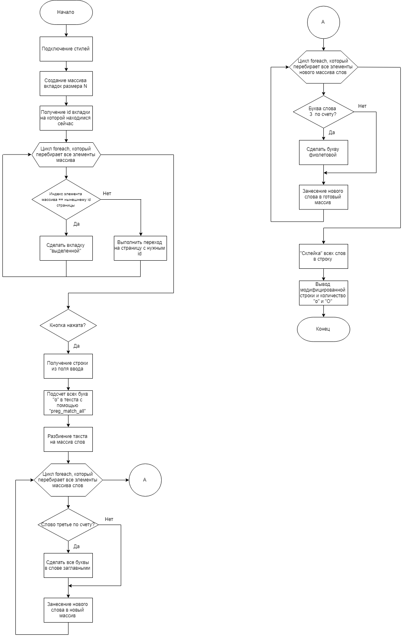

  - Код программы
<!DOCTYPE html>
<html lang="en">

<head>
<meta charset="UTF-8">
<meta name="viewport" content="width=device-width, initial-scale=1.0">
<meta http-equiv="X-UA-Compatible" content="ie=edge">
<title>Space - Universe</title>

<!-- Styles -->
<link rel="stylesheet" href="/css/main.css">
<link rel="stylesheet" href="/css/index.css">
<link rel="stylesheet" href="/css/contact.css">
</head>
<body link="white" vlink="white" alink="white">
<body>
<header>
<div class="title"></div>

<?php
$navs = array('Home', 'Solar System', 'Videos', 'Gallery', 'About', 'Contact'); // сам массив менюшки и непосредственное получение айдишника страницы
if(isset($_GET['id']))
$id = $_GET['id'];
else
$id = 0;
?>
<nav>
<ul>
<?php
foreach($navs as $key => $nav): //как стало в php
?>
<li> <?php if($key <> $id) {?>
<a href="index.php?id=<?=$key?>"><?=$nav?></a>
<?php } elseif($key == $id) { ?>
<a class="active" href="#"><?=$navs[$id]?></a>
<?php } ?>
</li>

<?php
endforeach;

?>
</ul>
</nav>

<!-- <ul>
<li><a href="index.html">Home</a></li> //как было в html
<li><a href="solarsystem.html">Solar System</a></li>
<li><a href="video.html">Videos</a></li>
<li><a href="gallery.html">Gallery</a></li>
<li><a href="about.html">About</a></li>
<li><a class="active" href="#">Contact</a></li>

</ul>-->
</header>

<!-- Contact section -->
<section style="padding-top: 100px; padding-bottom: 90px;" class="about">
<div class="about-header">

</div>

<div class="card">
<form method="POST" >

<textarea name="message" class="feedback-input" placeholder="Message"><?php if (isset($_POST['enter'])) { echo $_POST['message'];}?></textarea>
<br><input type="submit" name="enter" value="SUBMIT">

<?php
$inputLine='';
if (isset($_POST['enter'])) {
$inputLine = $_POST['message'];
}

// $inputLine =strtolower($inputLine) ;
$num=preg_match_all('~o~iu',strtolower($inputLine));

$arr = explode(" ", $inputLine);

$upperWords = [];
$pupLetter = [];

foreach($arr as $k => $v){
if(($k+1) % 3 == 0){
$v = mb_strtoupper($v);
$upperWords[] = $v;
}else{
$upperWords[] = $v;
}
}

foreach($upperWords as $k => $v){
$v1 = preg_split('//u', $v, null, PREG_SPLIT_NO_EMPTY);
if(isset($v1[2]))
$v1[2] = preg_replace('~(.*+)~u', '<font color = #4a00e0>\1</font>', $v1[2]);
$v1 = implode("", $v1);
$pupLetter[] = $v1;
}
$value = implode(" ", $pupLetter);
?>
<h3><?php echo $value?></h3>
<h3><?php echo 'Number of "о" и "О": ';
echo $num; ?></h3>

</form>
</div>
</section>
<br>
<br>
<br>
<br>
<br>

<footer>
<p>&#169; 2020 <a href="https://www.instagram.com/orange_list/?hl=ru">KSENIA TSYBULKO</a></p>
</footer>
</body>
</html>
  - Результат выполнения программы
На первом фото, находимся на первой вкладке, страница имеет индекс 0
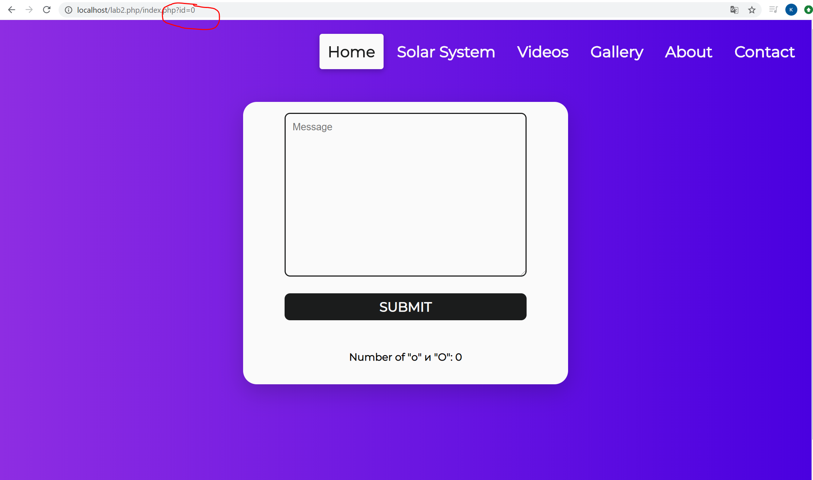

На втором фото, находимся на последней вкладке, страница имеет индекс 5
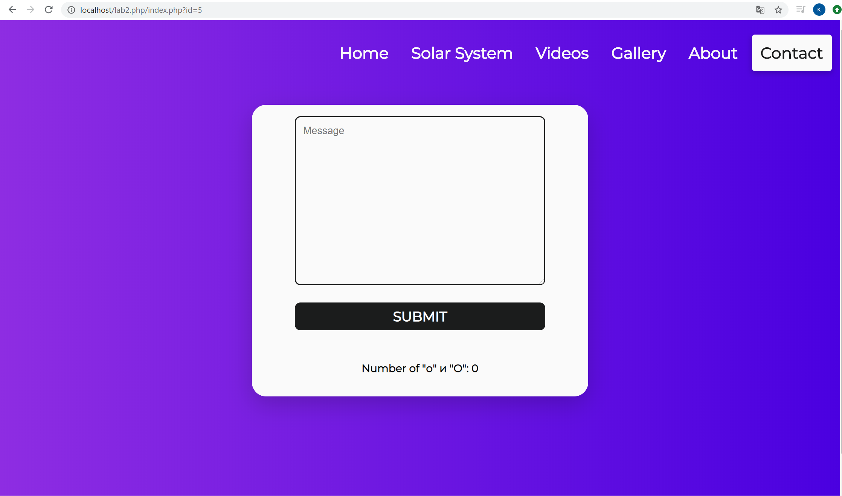

Результат выполнения индивидуального задания:
